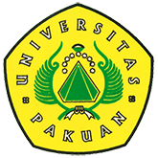

Era Industri 4.0, Universitas Pakuan siapkan kompetensi Standardisasi dan Penilaian Kesesuaian bagi Akademisi

Ditulis oleh : B.A | merans. 26 Maret 2019

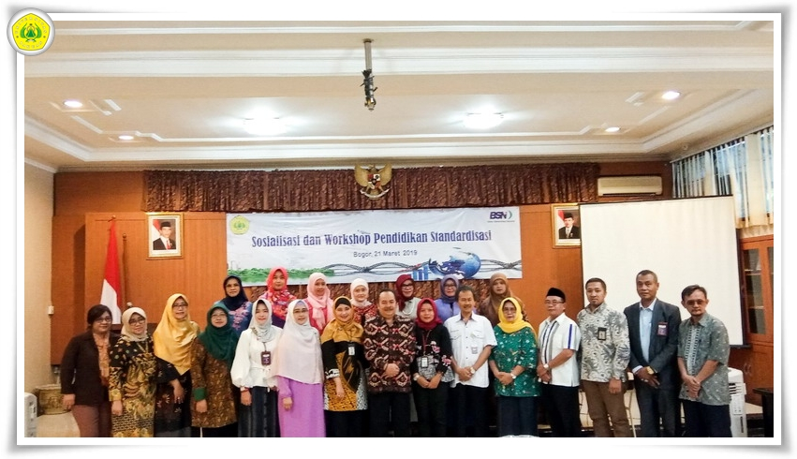
Unpak - Lebih dari satu dekade lalu, atau tepatnya tanggal 15-16 November 2006, 22 menteri dari negara-negara anggota APEC berkumpul bersama dalam pertemuan “The Eighteenth Asia-Pacific Economic Cooperation (APEC) Ministerial Meeting”di Hanoi, Vietnam.
Dalam pertemuan tersebut, yang juga dihadiri oleh delegasi dari Indonesia, salah satu kesepakatan yang dihasilkan adalah seluruh delegasi setuju bahwa pendidikan standardisasi merupakan hal yang fundamental dan penting untuk dibangun. Oleh karena itu, seluruh delegasi mengajak seluruh anggota APEC untuk mengembangkan kurikulum referensi dan materi dalam rangka fasilitasi perdagangan di kawasan asia pasifik.
Indonesia adalah salah satu negara yang sudah mendapatkan pengakuan di dunia internasional dalam mengembangkan role model pendidikan standardisasi di perguruan tinggi. Lebih lagi di era Industri 4.0 saat ini, kebutuhan akan kompetensi Standardisasi dan Penilaian Kesesuaian (SPK) semakin dituntut oleh industri. Hal ini semakin menjadi tantangan besar bagi perguruan tinggi untuk menghasilkan para lulusan dengan kompetensi SPK yang memadai untuk menghadapi dunia kerja.
Sesuai amanah UU No. 20 tahun 2014 Pasal 56 dan PP No. 34 tahun 2018 pasal 100, BSN, melalui Pusat Riset dan Pengembangan Sumber Daya Manusia (Pusrisbang SDM) memiliki tugas untuk melakukan pembinaan kompetensi SDM di bidang SPK. Salah satunya adalah melalui kegiatan “Sosialisasi dan Workshop Pendidikan Standardisasi” di perguruan tinggi. Kegiatan kali ini dilaksanakan di Universitas Pakuan (UNPAK) Bogor pada tanggal 21 Maret 2019, yang diikuti oleh 40 dosen dan mahasiswa dari fakultas teknik dan MIPA, dalam rangka menindaklanjuti MoU antara BSN dan UNPAK tahun 2018.
Rektor UNPAK, Dr. Bibin Rubini, M. Pd., dalam sambutannya menegaskan bahwa di era revolusi industri 4.0 ini, peluang dari kerja sama dengan BSN terkait pengembangan pendidikan standardisasi menjadi mutlak untuk ditangkap dan dimanfaatkan demi menjawab kebutuhan industri. Selanjutnya, Iryana Margahayu, ST., SH., Plt. Kepala Pusat Riset dan Pengembangan SDM menggaris bawahi bahwa BSN fokus dalam membantu perguruan tinggi mengembangkan pendidikan standardisasi.
Iryana melanjutkan bahwa BSN telah menyediakan sarana pembelajaran bagi perguruan tinggi untuk mempelajari pendidikan standardisasi, yaitu melalui pengembangan kurikulum dan materi pendidikan standardisasi, kegiatan kuliah umum, training of trainers bagi dosen pengampu, serta pengembangan sistem pembelajaran secara daring. Iryana tidak lupa juga mengajak agar para pakar dari perguruan tinggi untuk berperan aktif dalam proses pengembangan SNI agar SNI yang ditetapkan lebih berkualitas dan sesuai kebutuhan pasar atau calon pengguna.
Melanjutkan apa yang sudah disampaikan oleh Iryana, Kepala Bidang Pengembangan SDM, Kristiati Andriani, ST., MM memberikan pengenalan kepada peserta mengenai proses standardisasi, dimulai dari bagaimana SNI diusulkan, dirumuskan, ditetapkan, dipelihara serta bagaimana SNI tersebut diterapkan di lapangan.
Untuk memeriksa kesesuaian penerapan standar maupun regulasi di lapangan, maka dipaparkan pula bagaimana kegiatan penilaian kesesuaian dilakukan di Indonesia oleh Kepala Subbidang Program dan Evaluasi Pengembangan SDM, Heri Kurniawan, ST., M. Sc. Terakhir, untuk melengkapi penjelasan tiga pilar mutu di Indonesia, Asep Hapiddin, M. Sc – Peneliti Ahli Muda Pusrisbang SDM menjelaskan bagaimana metrologi sebagai ilmu tentang pengukuran berperan dalam mendukung SPK dan bagaimana Standar Nasional Satuan Ukuran (SNSU) dikelola dan dipelihara untuk menjamin ketertelusuran seluruh pengukuran di Indonesia sampai ke tingkat Sistem Satuan Internasional (SI).
Di akhir sesi kegiatan, dikenalkan pula kepada peserta tentang sistem pembelajaran daring SPK atau e-learning yang diharapkan dapat menjadi sumber pengetahuan SPK bagi akademisi yang dapat diakses dengan cepat kapan dan di mana saja tanpa harus mengeluarkan biaya, dengan alamat elearning.bsn.go.id. (her)
*Sumber: http://bsn.go.id/main/berita/detail/10034/era-industri-4.0-universitas-pakuan-siapkan-kompetensi-standardisasi-dan-penilaian-kesesuaian-bagi-akademisi#.XJmjP0hS8dU
Copyright PUTIK Universitas Pakuan

